久しぶりに、タイの近場の観光地情報を、タイのマスク着用状況などを含めてアップしたいと思います。
私は今は東京とタイの2拠点生活になっていて、タイでは主にタイのバンコクから車で1時間ほどのチャチュンサオと言う所に居ます。
バンコクから車で30分走ると、スワンナプーム国際空港があり、そこを超えてもう30分走った所に有ります。
将来はバンコクから南部のウタパオ空港まで高速鉄道が計画されており、その途中駅が出来る予定です。
タイはご存じのように仏教の盛んな国で、普通のお寺も多く、線香が絶えることがないのですが、
チャチュンサオには、少し変わったガネーシャと言う仏像が３か所にあることで有名です。
先日この3か所のガネーシャを訪問したので、そのレポートです。
その1：ピンクガネーシャ
チャチュンサオの中心部から車で20分ほどの所に有るワット（タイ語で仏教のお寺の事）に有る高さ2４ｍ有る一種の大仏ですが、象の頭を持つのがガネーシャ像の特徴で、ここのガネーシャは色がピンクなので、ピンクガネーシャと言われてチャチュンサオでは１－２を争う観光地です。(写真１)
コロナ警戒のマスク着用の状況ですが、ここの周辺に居る人達の写真と、夜に行われた抽選会の写真も載せましたが、見ての通り、現地の人のマスク着用率は1－2割で、観光客は2－4割と言う所ですね。もうコロナと騒ぐ人はほとんどいませんが、注意している人は少数ながら居ます。
このピンクガネーシャは、商売繁盛、幸福と富をもたらすことで有名です。
周囲には同じような大きさの数種の大仏も有るし、出店が多く出ており、川のほとりには水上レストランもあり、現地の人と観光客でいつも賑わっています。
祈祷所では、お供え物を持っていき、（タンブンと言う）お坊さんが祈祷をしてくれます。
その２：座っているガネーシャ
座っているガネーシャは、1つだけを願うと、他の姿勢よりも願い事の成就と成功が早くかなえられ、力、名声、幸運をもたらすそうです。
ガネーシャの胎内には、写真のようにいくつかの仏像が収められています。
その３：
立っているガネーシャ
こちらは立っているガネーシャで、幸せのほかに、特に金運を上げてくれるので有名です。
象の裏側には礼拝所があって、常駐している人が、個別に祈祷や額へのありがたい印のペイントなどをしてくれます。
境内には、ネズミの像がいくつかあって、このネズミの耳のそばで小声で願い事を言うと叶えてくれるそうで、結構な人がネズミ像の耳にささやいています。
参考に、詳しい紹介のサイトを載せておきます。
ワット･サマーン･ラッタナーラーム (ピンクガネーシャ)
https://www.thailandtravel.or.jp/wat-saman-rattanaram/
ワット・プローン・アカート 座っているガネーシャ
https://www.thailandtravel.or.jp/wat-phrong-akat/
クローンクアン・ガネーシャ公園 立っているガネーシャ
https://www.thailandtravel.or.jp/khlong-khuean-ganesh.../

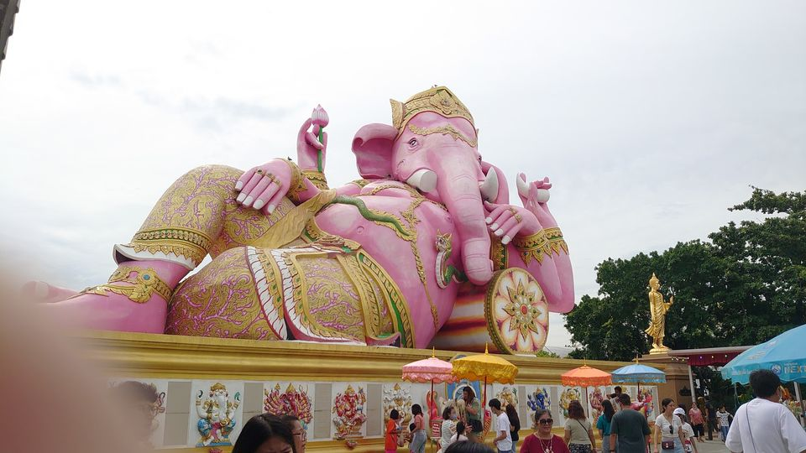

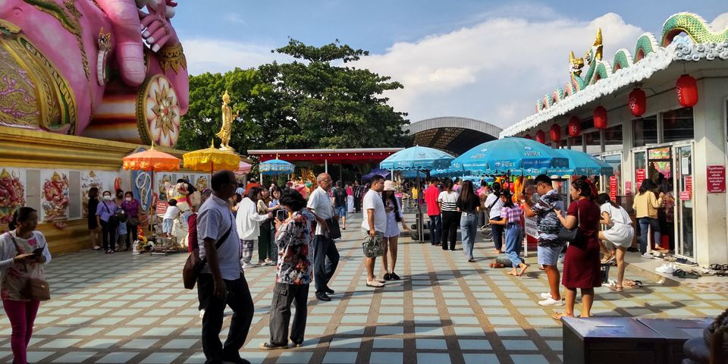

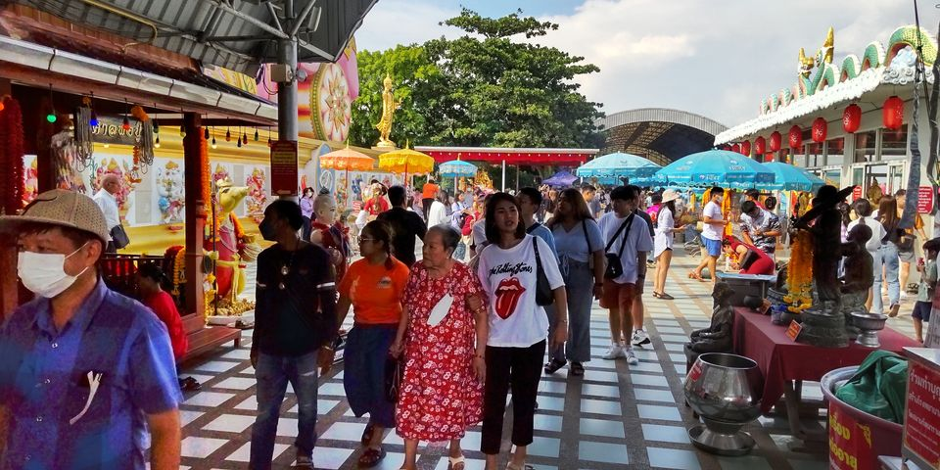

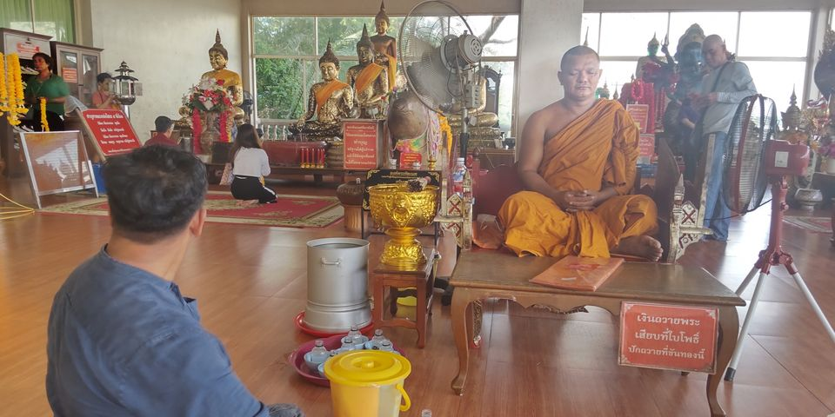

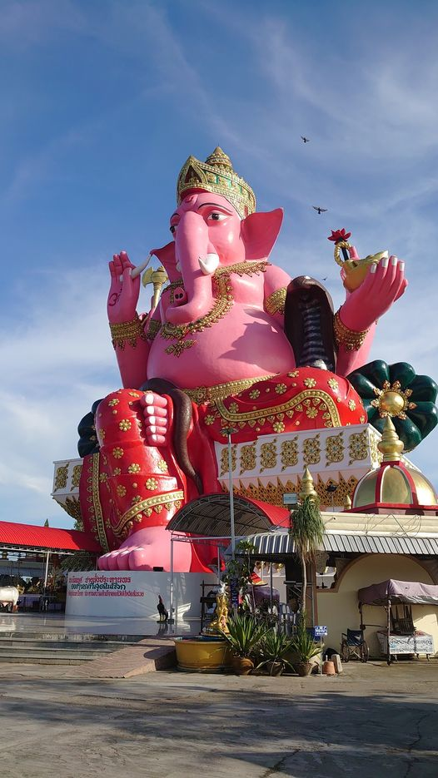
6件以上

